Phân tích Use Case
ĐẠI HỌC BÁCH KHOA HÀ NỘI
TRƯỜNG CÔNG NGHỆ THÔNG TIN VÀ TRUYỀN THÔNG

Phân tích Use Case
Hệ thống đặt hàng nhập khẩu
Học phần: Phát triển phần mềm theo chuẩn ITSS
Mã học phần: IT4549
Nhóm 15
Báo cáo cá nhân
Phan Khánh Vũ - 20235880
Hà Nội - 2026

Phân tích Use Case
Bài nộp phân tích luồng xử lý của từng use case bằng sequence diagram, communication diagram và class diagram mức phân tích.

Phân công nhiệm vụ
Thành viên | MSSV | Use case phụ trách
Nguyễn Hữu Nhân | 20235798 | UC006 - ReceiveAndReconcileGoods
Vũ Đức Hoàng Anh | 20235658 | UC001 - ManageImportRequests, UC007 - ManageSystem
Trần Đăng Sinh | 20235821 | UC003 - CollectInventoryData
Phan Khánh Vũ | 20235880 | UC004 - PlanImportAllocation
Lương Quốc Khánh | 20235754 | UC005 - PlaceOverseasOrders
Nguyễn Quý Đức | 20235682 | UC002 - ManageSiteInformation

Phạm vi use case
Mã | Use case | Mục tiêu
UC-004 | PlanImportAllocation | Tính phương án phân bổ nhập hàng theo tồn kho, ngày nhận và ưu tiên vận chuyển.

Phân tích use case

UC-004 - PlanImportAllocation
Analysis model đặt AllocationControl làm nơi tính toán. AllocationPlan và AllocationLine giữ kết quả phân bổ. Sequence analysis nhấn mạnh xử lý độc lập từng merchandise và điều kiện fallback khi thiếu nguồn cung.
Boundary đại diện cho điểm tiếp xúc với actor, Control điều phối thứ tự xử lý, Entity giữ dữ liệu nghiệp vụ ổn định. Cách tách này giúp sequence diagram và communication diagram mô tả cùng một scenario ở hai góc nhìn khác nhau.

Hình ảnh và file Astah

Danh mục hình ảnh
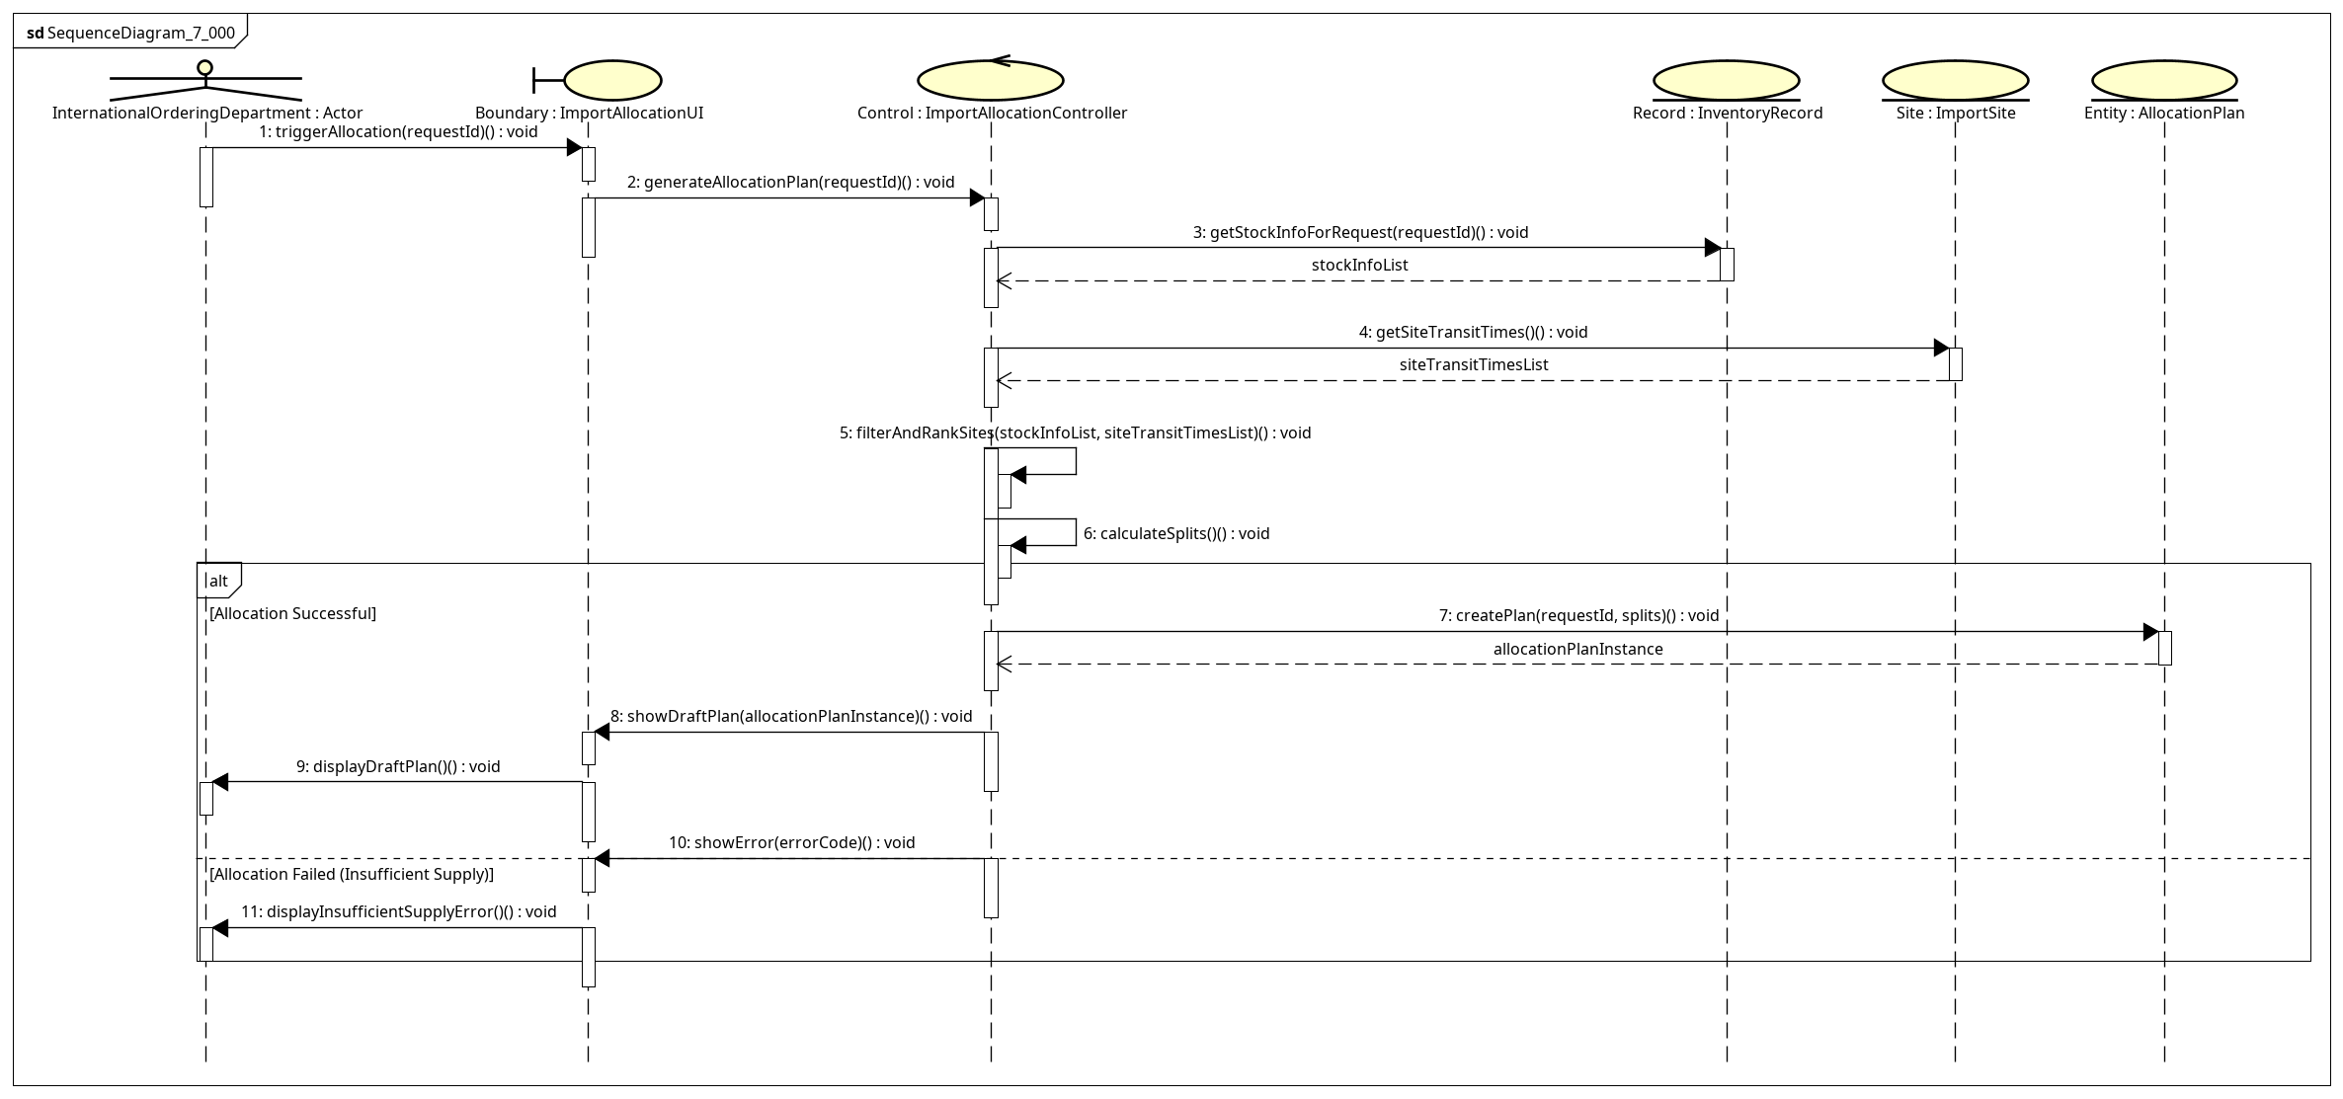
Sequence diagram mức phân tích UC004 - PlanImportAllocation
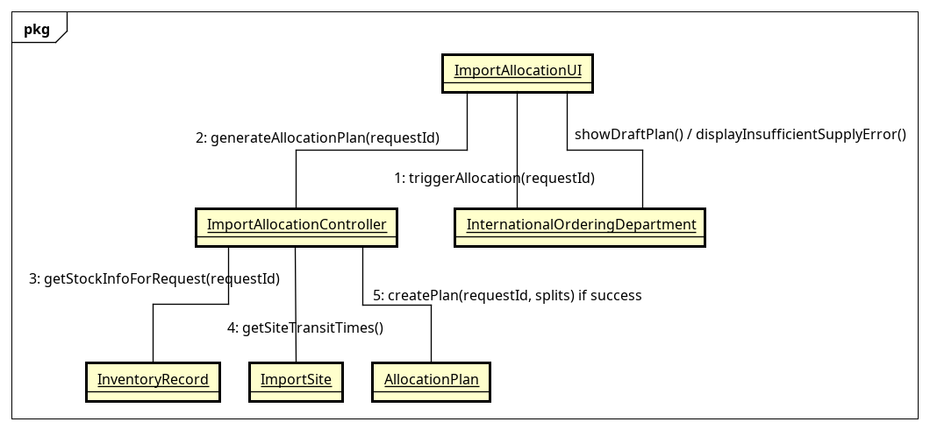
Communication diagram mức phân tích UC004 - PlanImportAllocation
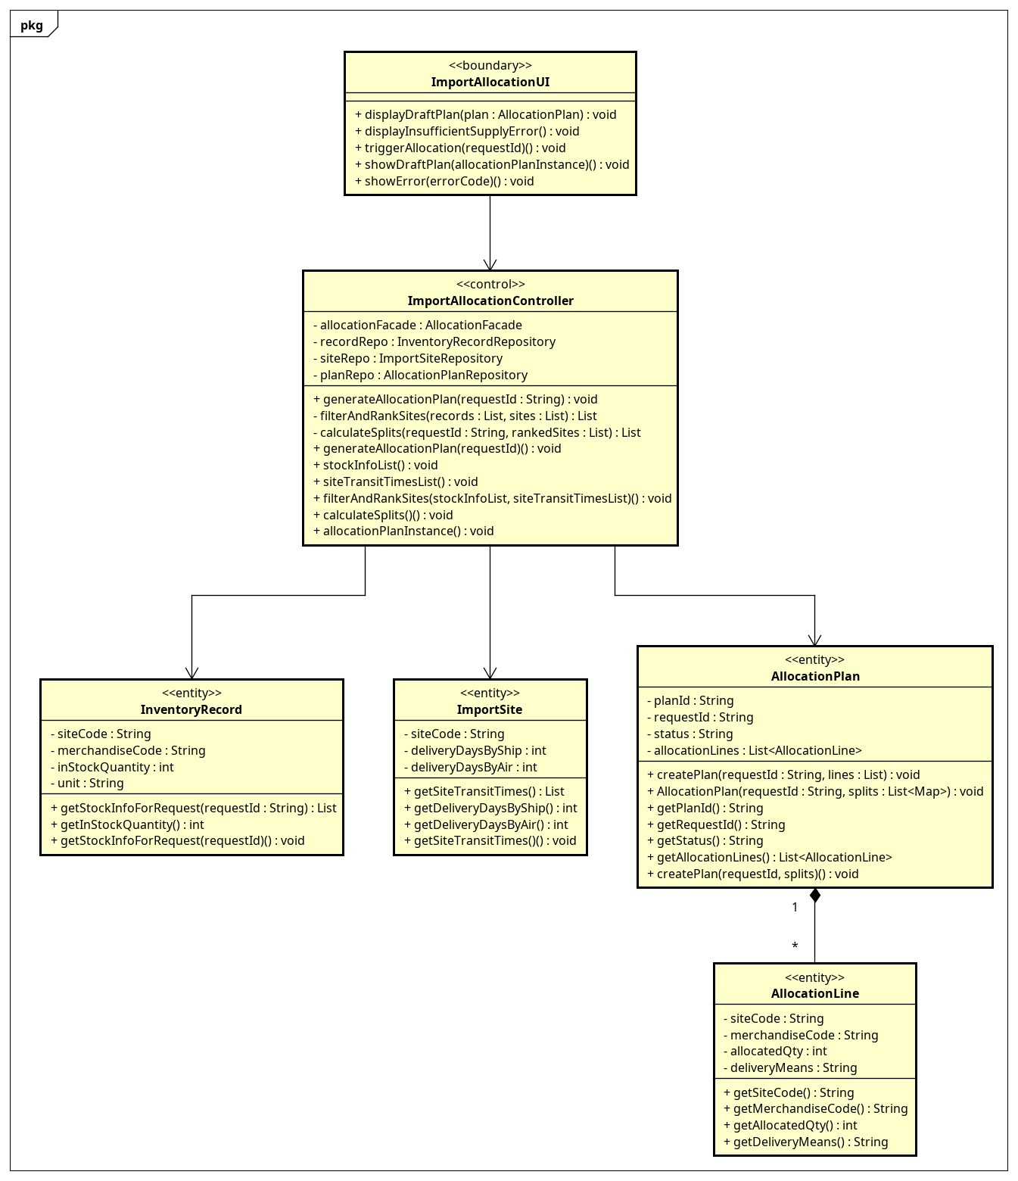
Class diagram mức phân tích UC004 - PlanImportAllocation

File Astah
- astah/UC004_PlanImportAllocation_all.asta

